 | Support d’étude  Équilibreuse | BTS SNir
Les Fichiers sous QT

TD1 – Les fichiers .ini

Contexte de l’application
L’étude porte sur la partie initialisation de l’équibreuse, notamment la fabrication et la lecture du fichier equilibreuse.ini
Le diagramme de classes réduit à l’essentiel pour cette partie est représenté à la figure suivante :
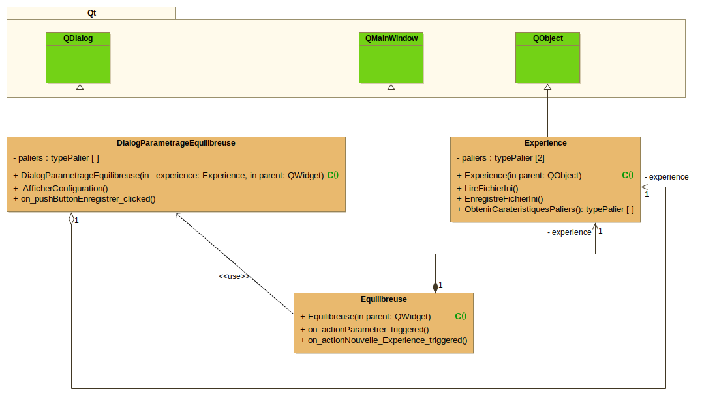
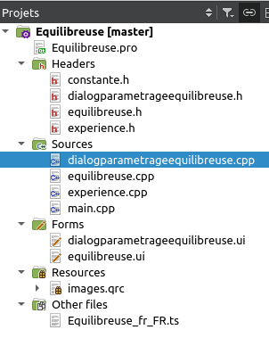
La classe Equilibreuse représente la classe principale, elle agit sur la fenêtre principale de l’application. La classe Experience contient l’ensemble des données de l’application. La classe DialogParametrageEquilibreuse agit sur une boîte dialogue pour paramétrer l’application.

Ouvrez le projet Equilibreuse disponible en ressources sous Qt Creator.
Le fichier « experience.h » contient l’ensemble des structures de données à initialiser.

Le diagramme de séquence présente la partie de l’application chargée de la lecture et de l’écriture du fichier « equilibreuse.ini ».
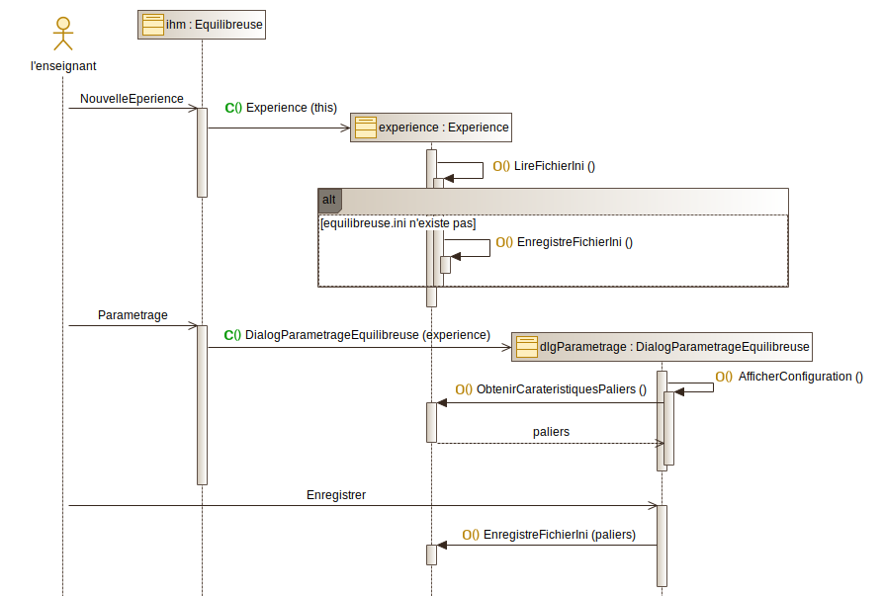
En vous inspirant du diaporama sur les fichiers .ini, complétez le codage des méthodes de la classe Expérience dans un premier temps, vous vous limiterez au paramétrage des jauges de contraintes :
Classe : Experience
void Experience::LireFichierIni() ;
{
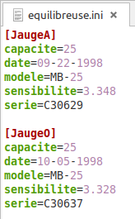
QString nomFichierIni = "equilibreuse.ini";
QFileInfo fichierIni(nomFichierIni);
if (fichierIni.exists() && fichierIni.isFile())
{
// à compléter la lecture du fichier
}
else
{
// si le fichier n’existe pas, il est créé avec les valeurs par défaut
// il est ensuite enregistré
}
}
void Experience::EnregistreFichierIni(const typePalier _paliers[])
{
// à compléter l’enregistrement du fichier
}
Où est enregistré le fichier « equilibreuse.ini » par défaut ?

